UNE DISTINCTION EN BETON

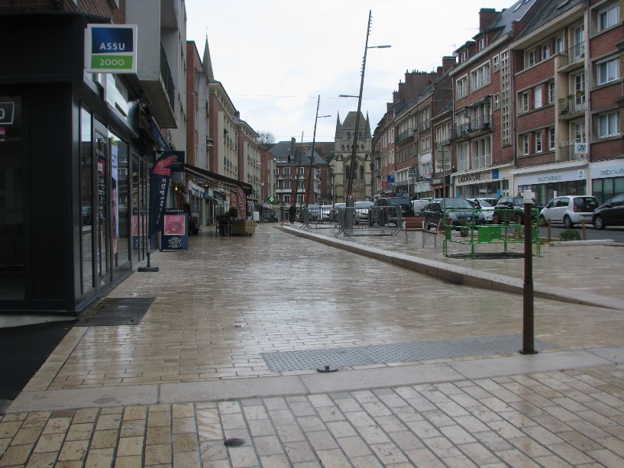

Quand, dans Lisieux, le minéral
Remplacera les plantations
Cela vous paraîtra normal
Quelles que soient les intentions….

Que deviendront nos jardiniers,
Leur présence et leur savoir-faire ?
Quel avenir pour ces derniers ?
Mais cela est une autre affaire……

Lisieux pourra s’enorgueillir,
On le dira sur tous les tons
Après les « trois fleurs » à cueillir,
De 3 médailles en béton !
Y.B.

